北京财贸职业学院涿州校区公共机房改造项目

中标公告
一、项目编号：11000025210200137321-XM001
项目代理编号：ZYZB-2025-0397
二、项目名称：北京财贸职业学院涿州校区公共机房改造项目
三、成交信息
包号 | 供应商名称 | 供应商地址 | 中标(成交)金额
01 | 建投数据科技股份有限公司 | 北京市海淀区海淀大街甲 36 号1层东部 | ￥559,470.00
02 | 北京瞬界云启科技有限公司 | 北京市大兴区饮  马井街2号院4号楼1层0187号 | ￥847,700.00
03 | 北京正群欣世信息技术有限公司 | 北京市海淀区中关村东路66号1号楼23层2706 | ￥706,926.00
- 主要标的信息
名称：详见附件
品牌：详见附件
规格型号：详见附件
数量：详见附件
单价：详见附件
五、评审专家名单：李晓林、仝国利、陶崇明、潘春华、梁超
六、代理服务收费标准及金额：参考原计价格[2002]1980号文、发改办价格[2003]857号文及发改价格[2011]534号文有关规定；中标人在领取中标通知书时一次向采购代理机构交纳所有中标服务费。
中标服务费：3.171144万元（人民币叁万壹仟柒佰壹拾壹元肆角肆分）；其中第一包：8392.05元、第二包：12715.50元、第三包：10603.89元。
七、公告期限
自本公告发布之日起1个工作日。
- 其他补充事宜
01包利旧升级包排序第一的建投数据科技股份有限公司综合评审得分为：91.00分；
02包图形工作站排序第一的北京瞬界云启科技有限公司综合评审得分为：99.79分；
03包集成排序第一的北京正群欣世信息技术有限公司综合评审得分为：96.40分；
- 凡对本次公告内容提出询问，请按以下方式联系。
- 采购人信息
名 称：北京财贸职业学院
地 址：北京市通州区北关大街88号
联系方式：刘老师，010-89532092
- 采购代理机构信息
名 称：中钰招标有限公司
地 址：北京市丰台区四合庄路2号院4号楼1至17层101内17层1701
联系方式：孙佳睿、李桐、郭玉婷、李倩、刘晶晶、朱艳梅、李娟、卢雪、张书玲 010-60624505转804
3.项目联系方式
项目联系人：孙佳睿、李桐、郭玉婷、李倩、刘晶晶、朱艳梅、李娟、卢雪、张书玲
电 话：010-60624505-804

附件：01包利旧升级包
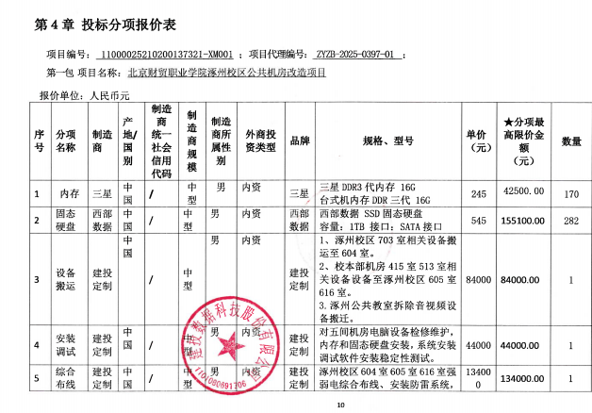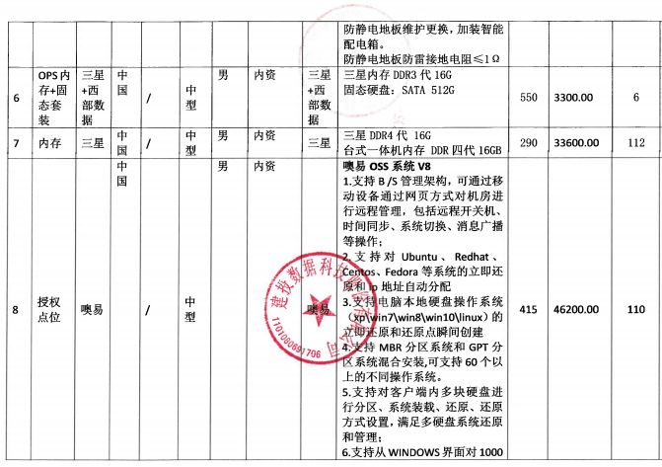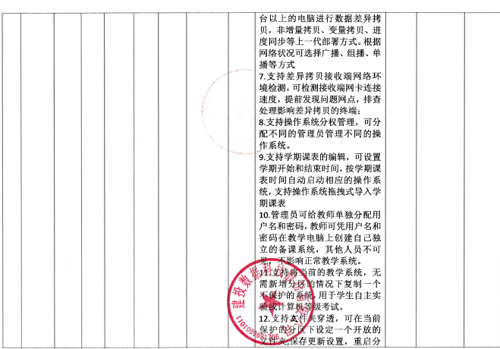
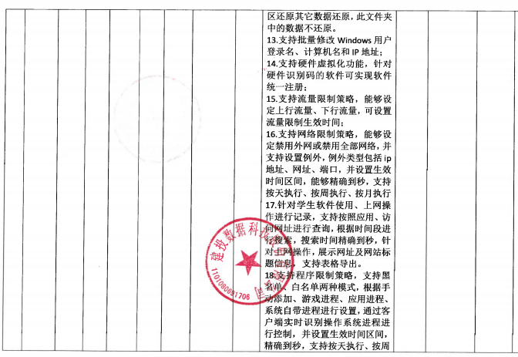
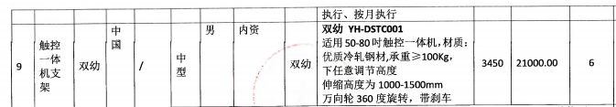
02包图形工作站
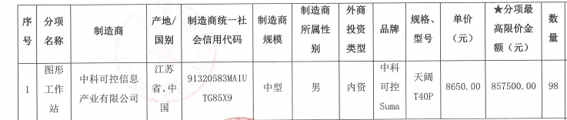

03包集成
